各省份Logo见程序包中logos文件夹，以中文名称注明了各省份所应使用的logo。使用说明如下：
管理员首页登录，或于http://域名:8088/adminIndex.jsp进行登录，登录后进入后台管理页面，点击，进入。在右侧列表显示中找到名称为top的模板。（此模板控制网站页面logo及导航条，使用者请勿轻易修改内容代码或删除），如: ,点击，进入模板内容编辑页面，如图：
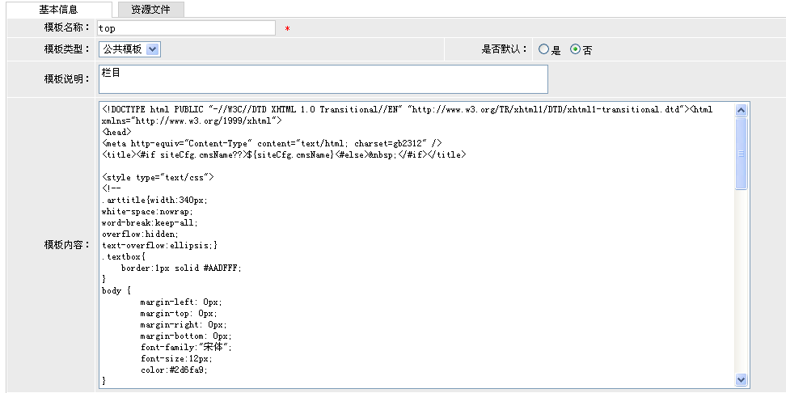
，此页面为模板修改页面，可修改页面样式、内容及图片，点击选项卡，进入资源文件修改区（资源文件可包含页面样式表，JavaScript脚本，页面图片，视频音频文件等页面素材）。展开后如下所示：
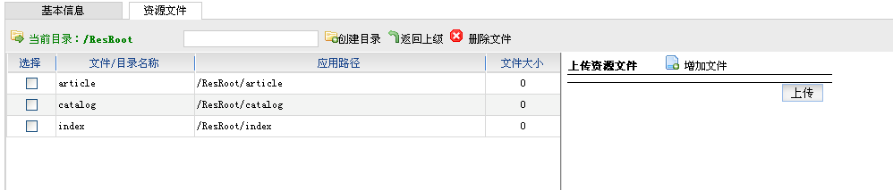
首页logo图片存放位置在index目录中，用户若无法找到对应图片，可采取如下方式寻找：打开图片所在页面，如：现在需要修改首页logo，打开首页，

在图片位置点击右键，选择----属性，弹出的系统提示框中地址一栏即为图片存储位置，，如此地址则说明logo图片位于ResRoot文件夹下index文件夹中images下，名称为index_01.gif。注意ResRoot为资源文件的根目录，用户在点击选项卡时即已经进入此文件夹，所以用户只需从index文件夹开始寻找即可。进入
index目录展开如图：
进入此目录后，选择images目录，点击后如图：
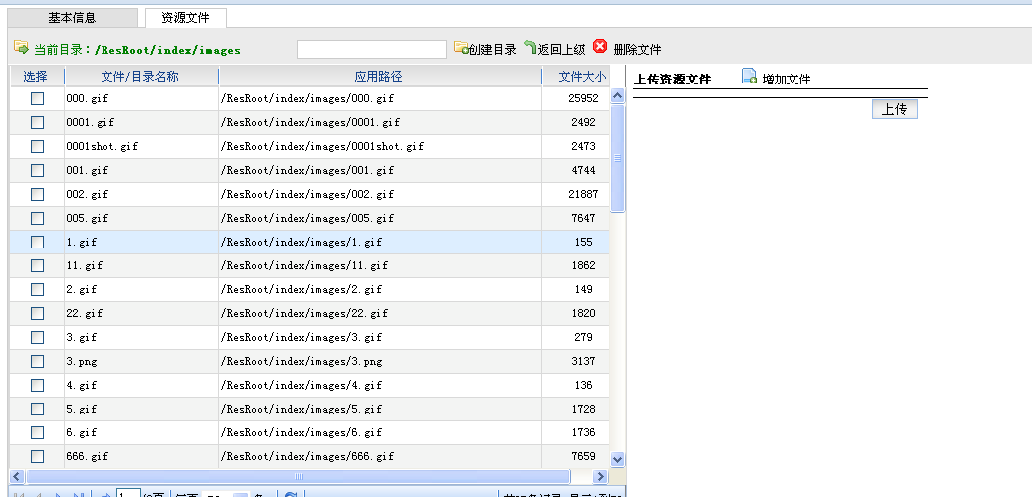
此目录下所有应用于页面的图片均显示在页面中，找到index_01.gif,
此时确认此图片位置无误后即可进行修改，修改方式如下：
点击，出现以下内容：，点击，在弹出文件对话框中找到自己省份logo所在位置，选中该图片（注意：此处请提前将logo图片名称更改为页面中显示图片的名称，请务必保持一致！如此处logo图片名称需改为index_01）。选中确认后，点击，上传成功，返回首页刷新即可看到新的logo。
页面中其他图片修改与此logo修改方式相同，用户只需找到图片所在位置，在资源文件中进行对应替换即可。
说明：替换图片时请保证图片名称一致，像素大小一致，避免造成更换错误或损害页面排版。

